**Martin Krpan – knjiga za bralno značko**

Povest Martin Krpan lahko v PDF-obliki preberete na spodnji povezavi:

<https://www.dlib.si/details/URN:NBN:SI:DOC-MBECLJFA>

Slediš modri puščici na posnetku ekrana.

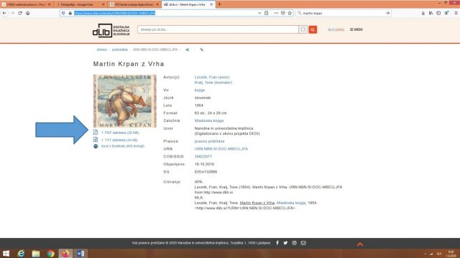

Odpre se ti besedilo v PDF-ju, ki ga lahko s **+** v zgornji orodni vrstici dokumenta poljubno povečuješ. (glej modro puščico). 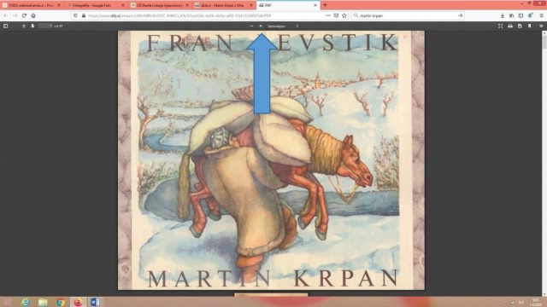

Martin Krpan – kviz

<https://www.thatquiz.org/sl/practicetest?1x4ln59x80it>

Martin Krpan – zvočni zapis

<https://www.youtube.com/watch?v=vKwTNzYXDUU>